**ЛЕКЦИЯ 3**

**МЕМБРАННЫЕ ПОТЕНЦИАЛЫ В КЛЕТКАХ ВОЗБУДИМЫХ ТКАНЕЙ**

1. Потенциал покоя.

2. Потенциал действия.

3. Значение регистрации биоэлектрических явлений.

**Потенциал покоя**.

Между наружной поверхностью клетки и ее цитоплазмой в состоянии покоя существует разность потенциалов около 0,06-0,09 В, причем поверхность клетки заряжена электроположительно по отношению к цитоплазме. Эту разность потенциалов называют потенциалом покоя или мембранным потенциалом. Точное измерение потенциала покоя возможно только с помощью микроэлектродов, предназначенных для внутриклеточного отведения токов, очень мощных усилителей и чувствительных регистрирующих приборов – **осциллографов**.

**Микроэлектрод** представляет собой тонкий стеклянный капилляр, кончик которого имеет диаметр около 1 мкм. Этот капилляр заполняют солевым раствором, погружают в него металлический электрод и соединяют с усилителем и осциллографом. Как только микроэлектрод прокалывает покрывающую клетку мембрану, луч осциллографа отклоняется вниз из своего исходного положения и устанавливается на новом уровне, что свидетельствует о наличии разности потенциалов между наружной и внутренней поверхностью клеточной мембраны.

Наиболее полно происхождение потенциала покоя объясняет так называемая **мембранно-ионная теория**. Согласно этой теории все клетки покрыты мембраной, имеющей неодинаковую проницаемость для различных ионов. В связи с этим внутри клетки в цитоплазме в 30-50 раз больше ионов калия, в 8-10 раз меньше ионов натрия и в 50 раз меньше ионов хлора, чем на поверхности. В состоянии покоя клеточная мембрана более проницаема для ионов калия, чем для ионов натрия. Диффузия положительно заряженных ионов калия из цитоплазмы на поверхность клетки придает наружной поверхности мембраны положительный заряд.

Таким образом, поверхность клетки в покое несет на себе положительный заряд, тогда как внутренняя сторона мембраны оказывается заряженной отрицательно за счет ионов хлора, аминокислот и других крупных органических анионов, которые через мембрану практически не проникают. Детальный анализ процессов, протекающих в мембранах возбудимых клеток, был проведен Ходжкиным, Хаксли и Катцем в опытах на гигантском аксоне кальмара и привел к созданию современной теории происхождения потенциала покоя и потенциала действия.

Электрический потенциал содержимого живых клеток принято измерять относительно потенциала внешней среды, который обычно принимают равным нулю. Поэтому считают синонимами такие понятия, как трансмембранная разность потенциалов в покое, потенциал покоя, мембранный потенциал. Обычно величина потенциала покоя колеблется от –70 до –95 мВ. Согласно концепции Ходжкина и Хаксли, величина потенциала покоя зависит от ряда факторов, в частности от селективной (избирательной) проницаемости клеточной мембраны для различных ионов; различной концентрации ионов цитоплазмы клетки и ионов окружающей среды (ионной асимметрии); работы механизмов активного транспорта ионов. Все эти факторы тесно связаны между собой, и их разделение имеет определенную условность.

Известно, что в невозбужденном состоянии клеточная мембрана высокопроницаема для ионов калия и малопроницаема для ионов натрия. Это было показано в опытах с использованием изотопов натрия и калия: спустя некоторое время после введения внутрь аксона радиоактивного калия его обнаруживали во внешней среде. Таким образом, происходит пассивный (по градиенту концентраций) выход ионов калия из аксона. Добавление радиоактивного натрия во внешнюю среду приводило к незначительному повышению его концентрации внутри аксона. Пассивный вход натрия внутрь аксона несколько уменьшает величину потенциала покоя.

Установлено, что имеется разность концентраций ионов калия вне и внутри клетки, причем внутри клетки ионов калия примерно в 20-50 раз больше, чем вне клетки.

Разность концентраций ионов калия вне и внутри клетки и высокая проницаемость клеточной мембраны для ионов калия обеспечивают диффузионный ток этих ионов из клетки наружу и накопление избытка положительных ионов К+ на наружной стороне клеточной мембраны, что противодействует дальнейшему выходу ионов К+ из клетки. Диффузионный ток ионов калия существует до тех пор, пока стремление их двигаться по концентрационному градиенту не уравновесится разностью потенциалов на мембране. Эта разность потенциалов называется калиевым равновесным потенциалом.

**Равновесный потенциал** (для соответствующего иона, Ек) – разность потенциалов между внутренней средой клетки и внеклеточной жидкостью, при которой вход и выход иона уравновешен (химическая разность потенциалов равна электрической).

**Важно подчеркнуть следующие два момента:**

1) состояние равновесия наступает в результате диффузии лишь очень небольшого количества ионов (по сравнению с их общим содержанием).

2) калиевый равновесный потенциал всегда больше (по абсолютному значению) реального потенциала покоя, поскольку мембрана в покое не является идеальным изолятором, в частности имеется небольшая утечка ионов Nа+.

Сопоставление теоретических расчетов с использованием уравнений постоянного поля Д. Гольдмана, формулы Нернста показали хорошее совпадение с экспериментальными данными при изменении вне- и внутриклеточной концентрации К+.

Трансмембранная диффузионная разность потенциалов рассчитывается по формуле Нернста:

Еk = RT/FZ · ln (K0 / Кi),

где Еk – равновесный потенциал, R – газовая постоянная, Т – абсолютная температура, F – постоянная Фарадея, Z – валентность иона, Ко и Кi – концентрации ионов К+ вне и внутри клетки соответственно.

Величина мембранного потенциала для значений концентрации ионов К+, при температуре +20 °С составит примерно –60 мВ. Поскольку концентрация ионов К+ вне клетки меньше, чем внутри, Ек будет отрицательным.

В состоянии покоя клеточная мембрана высокопроницаема не только для ионов К+. У мышечных волокон мембрана высокопроницаема для ионов Сl-. В клетках с высокой проницаемостью для ионов Сl-, как правило, оба иона (Сl- и К+) практически в одинаковой степени участвуют в создании потенциала покоя.

Известно, что в любой точке электролита количество анионов всегда соответствует количеству катионов (принцип электронейтральности), поэтому внутренняя среда клетки в любой точке электронейтральна. Действительно, в опытах Ходжкина, Хаксли и Катца перемещение электрода внутри аксона не выявило различие в трансмембранной разности потенциалов.

Поскольку мембраны живых клеток в той или иной степени проницаемы для всех ионов, совершенно очевидно, что без специальных механизмов невозможно поддерживать постоянную разность концентрации ионов (ионную асимметрию). В клеточных мембранах существуют специальные системы активного транспорта, работающие с затратой энергии и перемещающие ионы против градиента концентраций. Экспериментальным доказательством существования механизмов активного транспорта служат результаты опытов, в которых активность АТФазы подавляли различными способами, например сердечным гликозидом оуабаином. При этом происходило выравнивание концентраций ионов К+ вне и внутри клетки и мембранный потенциал уменьшался до нуля.

Важнейшим механизмом, поддерживающим низкую внутриклеточную концентрацию ионов Nа+ и высокую концентрацию ионов К+, является **натрий-калиевый насос**. Известно, что в клеточной мембране имеется система переносчиков, каждый из которых связывается с 3 находящимися внутри клетки ионами Nа+ и выводит их наружу. С наружной стороны переносчик связывается с 2 находящимися вне клетки ионами К+, которые переносятся в цитоплазму. Энергообеспечение работы систем переносчиков обеспечивается АТФ. **Функционирование насоса по такой схеме приводит к следующим результатам:**

1. Поддерживается высокая концентрация ионов К+ внутри клетки, что обеспечивает постоянство величины потенциала покоя. Вследствие того что за один цикл обмена ионов из клетки выводится на один положительный ион больше, чем вводится, активный транспорт играет роль в создании потенциала покоя. В этом случае говорят об электрогенном насосе. Однако величина вклада электрогенного насоса в общее значение потенциала покоя обычно невелика и составляет несколько милливольт.

2. Поддерживается низкая концентрация ионов натрия внутри клетки, что, с одной стороны, обеспечивает работу механизма генерации потенциала действия, с другой – обеспечивает сохранение нормальных осмолярности и объема клетки.

3. Поддерживая стабильный концентрационный градиент Nа+, натрий-калиевый насос способствует сопряженному транспорту аминокислот и Сахаров через клеточную мембрану.

Таким образом, возникновение трансмембранной разности потенциалов (потенциала покоя) обусловлено высокой проводимостью клеточной мембраны в состоянии покоя для ионов К+ (для мышечных клеток и ионов Сl-), ионной асимметрией концентраций для ионов К+ (для мышечных клеток и для ионов Сl-), работой систем активного транспорта, которые создают и поддерживают ионную асимметрию.

**Потенциал действия**

Емкость мембраны и работа метаболических ионных насосов приводят к накоплению потенциальной электрической энергии на клеточной мембране в форме потенциала покоя. Эта энергия может освобождаться в виде специфических электрических сигналов (потенциала действия), характерных для возбудимых тканей: нервной, мышечной, некоторых рецепторных и секреторных клеток. Под потенциалом действия понимают быстрое колебание потенциала покоя, сопровождающееся, как правило, перезарядкой мембраны. Форма потенциала действия аксона и терминология, используемая для описания потенциала действия. Для правильного понимания процессов, происходящих при генерации потенциала действия. Если через стимулирующий электрод подавать короткие толчки гиперполяризующего тока, то можно зарегистрировать увеличение мембранного потенциала, пропорциональное амплитуде подаваемого тока; при этом мембрана проявляет свои емкостные свойства – замедленное нарастание и снижение мембранного потенциала.

Ситуация будет изменяться, если через стимулирующий электрод подавать короткие толчки деполяризующего тока. При небольшой (подпороговой) величине деполяризующего тока мембрана ответит пассивной деполяризацией и проявит емкостные свойства. Подпороговое пассивное поведение клеточной мембраны называется **электротоническим** или **электротоном**. Увеличение деполяризующего тока приведет к появлению активной реакции клеточной мембраны в форме повышения натриевой проводимости (gNа+). При этом проводимость клеточной мембраны не будет подчиняться закону Ома. Отклонение от пассивного поведения проявляется обычно при 50–80 % значении порогового тока. Активные подпороговые изменения мембранного потенциала называются локальным ответом.

Смещение мембранного потенциала до критического уровня приводит к генерации потенциала действия. Минимальное значение тока, необходимого для достижения критического потенциала, называют пороговым током. Следует подчеркнуть, что не существует абсолютных значений величины порогового тока и критического уровня потенциала, поскольку эти параметры зависят от электрических характеристик мембраны и ионного состава окружающей внешней среды, а также от параметров стимула. Зависимость между величиной стимулирующего тока и временем.

В опытах Ходжкина и Хаксли был обнаружен, на первый взгляд, удивительный эффект. Во время генерации потенциала действия мембранный потенциал уменьшался не просто до нуля, как следовало бы из уравнения Нернста, но изменил свой знак на противоположный.

Анализ ионной природы потенциала действия, проведенный первоначально Ходжкиным, Хаксли и Катцем, позволил установить, что фронт нарастания потенциала действия и перезарядка мембраны (**овершут**) обусловлены движением ионов натрия внутрь клетки. Как уже указывалось выше, натриевые каналы оказались электроуправляемыми. Деполяризующий толчок тока приводит к активации натриевых каналов и увеличению натриевого тока. Это обеспечивает локальный ответ. Смещение мембранного потенциала до критического уровня приводит к стремительной деполяризации клеточной мембраны и обеспечивает фронт нарастания потенциала действия. Если удалить ион Nа+ из внешней среды, то потенциал действия не возникает. Аналогичный эффект удавалось получить при добавлении в перфузионный раствор ТТХ (тетродотоксин) – специфического блокатора натриевых каналов. При использовании метода «voltage-clamp» было показано, что в ответ на действие деполяризующего тока через мембрану протекает кратковременный (1-2 мс) входящий ток, который сменяется через некоторое время выходящим током. При замене ионов натрия на другие ионы и вещества, например холин, удалось показать, что входящий ток обеспечивается натриевым током, т. е. в ответ на деполяризующий стимул происходит повышение натриевой проводимости (gNа+). Таким образом, развитие фазы деполяризации потенциала действия обусловлено повышением натриевой проводимости.

Критический потенциал определяет уровень максимальной активации натриевых каналов. Если смещение мембранного потенциала достигает значения критического уровня потенциала, то процесс поступления ионов Nа+ в клетку лавинообразно нарастает. Система начинает работать по принципу положительной обратной связи, т. е. возникает регенеративная (самоусиливающаяся) деполяризация.

Перезарядка мембраны, или овершут, весьма характерна для большинства возбудимых клеток. Амплитуда овершута характеризует состояние мембраны и зависит от состава вне- и внутриклеточной среды. На высоте овершута потенциал действия приближается к равновесному натриевому потенциалу, поэтому происходит изменение знака заряда на мембране.

Экспериментально было показано, что амплитуда потенциала действия практически не зависит от силы стимула, если он превышает пороговую величину. Поэтому принято говорить, что потенциал действия подчиняется закону «все или ничего».

На пике потенциала действия проводимость мембраны для ионов натрия (gNа+) начинает быстро снижаться. Этот процесс называется **инактивацией**. Скорость и степень натриевой инактивации зависят от величины мембранного потенциала, т. е. они **потенциалзависимы**. При постепенном уменьшении мембранного потенциала до –50 мВ (например, при дефиците кислорода, действии некоторых лекарственных веществ) система натриевых каналов полностью инактивируется и клетка становится невозбудимой.

Потенциалзависимость активации и инактивации в большой степени обусловлена концентрацией ионов кальция. При повышении концентрации кальция значение порогового потенциала увеличивается, при понижении – уменьшается и приближается к потенциалу покоя. При этом в первом случае возбудимость уменьшается, во втором – увеличивается.

После достижения пика потенциала действия происходит **реполяризация**, т. е. мембранный потенциал возвращается к контрольному значению в покое. Рассмотрим эти процессы подробнее. Развитие потенциала действия и перезарядка мембраны приводят к тому, что внутриклеточный потенциал становится еще более положительным, чем равновесный калиевый потенциал, и, следовательно, электрические силы, перемещающие ионы калия через мембрану, увеличиваются. Максимума эти силы достигают во время пика потенциала действия. Кроме тока, обусловленного пассивным передвижением ионов калия, был обнаружен задержанный выходящий ток, который также переносился ионами К+, что было показано в опытах с применением изотопа К. Этот ток достигает максимума спустя 5-8 мс от начала генерации потенциала действия. Введение тетраэтиламмония (ТЭА) – блокатора калиевых каналов – замедляет процесс реполяризации. В обычных условиях задержанный выходящий калиевый ток существует некоторое время после генерации потенциала действия и это обеспечивает **гиперполяризации** клеточной мембраны, т. е. положительный следовой потенциал Положительный следовой потенциал может возникать и как следствие работы натриево-электрогенного насоса.

Инактивация натриевой системы в процессе генерации потенциала действия приводит к тому, что клетка в этот период не может быть повторно возбуждена, т. е. наблюдается состояние **абсолютной рефрактерности**.

Постепенное восстановление потенциала покоя в процессе реполяризации дает возможность вызвать повторный потенциал действия, но для этого требуется сверхпороговый стимул, так как клетка находится в состоянии относительной рефрактерности.

Исследование возбудимости клетки во время локального ответа или во время отрицательного следового потенциала показало, что генерация потенциала действия возможна при действии стимул: ниже порогового значения. Это состояние **супернормальности** или **экзальтации**.

Продолжительность периода абсолютной рефрактерности ограничивает максимальную частоту генерации потенциалов действия данным типом клеток. Например, при продолжительности периода абсолютной рефрактерности 4 мс максимальная частота равна 250 Гц.

Н.Е. Введенский ввел понятие **лабильности** или функциональной подвижности возбудимых тканей. Мерой лабильности является количество потенциалов действия, которое способна генерировать возбудимая ткань в единицу времени. Очевидно, что лабильность возбудимой ткани в первую очередь определяется продолжительностью периода рефрактерности. Наиболее лабильными являются волокна слухового нерва, в которых частота генерации потенциалов действия достигает 1000 Гц.

Таким образом, генерация потенциала действия в возбудимых мембранах возникает под влиянием различных факторов и сопровождается повышением проводимости клеточной мембраны для ионов натрия, входом их внутрь клетки, что приводит к деполяризации клеточной мембраны и появлению локального ответа. Этот процесс может достигнуть критического уровня деполяризации, после чего проводимость мембраны для натрия увеличивается до максимума, мембранный потенциал при этом приближается к натриевому равновесному потенциалу. Через несколько миллисекунд происходит инактивация натриевых каналов, активация калиевых каналов, увеличение выходящего калиевого тока, что приводит к реполяризации и восстановлению исходного потенциала покоя.

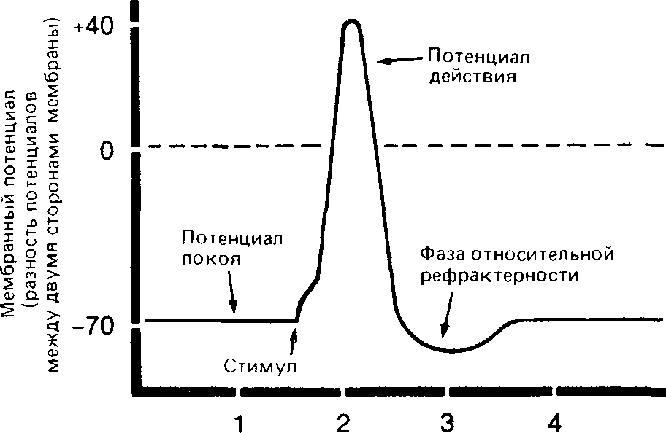

**Рисунок 2 – Мембранный потенциал клетки**

**Значение регистрации биоэлектрических явлений**

**Электроэнцефалография.** Так как электрическая активность многих органов человека в норме имеет типичные и постоянные характеристики, то методы электрофизиологии широко используются для диагностики болезней в практической медицине. Большие успехи достигнуты в тонком распознавании болезней сердца, нервной системы, мышц. Электрофизиологические методы сыграли важную роль в решении многих проблем космической физиологии. С помощью методов телеметрии оказалось возможным передавать информацию о состоянии сердечной мышцы, деятельности мозга, скелетной мускулатуры и других органов в условиях невесомости, перегрузок.

Под электроэнцефалографией понимают запись биоэлектрических явлений, протекающих в головном мозге, преимущественно в коре больших полушарий.

Для отведения биотоков от различных структур головного мозга используют электроды различной конструкции. В эксперименте на животных электроды можно ввести через кости черепа прямо в нужный участок головного мозга. Такие «вживленные» электроды долго удерживаются в мозге специальным креплением и позволяют изучать электрическую активность определенных участков головного мозга при различных состояниях животного.

В настоящее время возможна длительная регистрация электрических явлений даже в отдельных клетках мозга с помощью **микроэлектродов**.

При записи биотоков мозга человека – **электроэнцефалограммы** – пользуются обычно серебряными электродами, имеющими вид пластинки размером с двухкопеечную монету. Электроды на голове испытуемого человека укрепляют с помощью шлемов-сеток. Шлемы изготовляют из эластичных резиновых тяжей, натяжение которых регулируется. Шлемы, плотно прилегая к голове испытуемого, надежно удерживают электроды.

Запись биотоков мозга производится на приборах – **электроэнцефалографах**, имеющих разную конструкцию и включающих несколько усилителей биотоков, осциллографы и сложный пульт управления ими. В настоящее время выпускаются приборы, позволяющие регистрировать одновременно электрическую активность от 2 до 32 точек мозга.

Еще большие возможности открывает предложенная советскими учеными М.Н. Ливановым и В.М. Ананьевым методика **электроэнцефалоскопии**. Сконструированный ими прибор регистрирует активность сразу 100 участков коры в виде светящихся и непрерывно меняющих свою яркость точек.

Таким образом, исследователь получает возможность наблюдать как бы движущуюся мозаику процесса возбуждения в коре больших полушарий. Для точного анализа электрических колебаний, возникающих в головном мозге, используют электронные вычислительные машины.

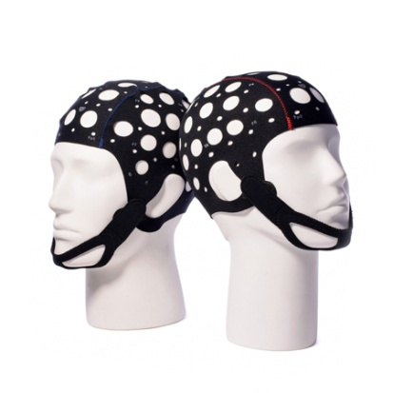

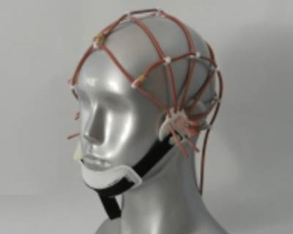

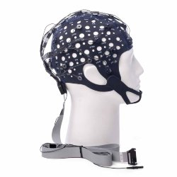

**Рисунок 3 – Шлемы для крепления электродов**

Электрическая активность мозга человека носит ритмический характер. Электроды, расположенные на поверхности головы, снимают токи сразу от многих клеток мозга, лежащих под ними. Поэтому общий характер электроэнцефалограммы оказывается очень сложным. Вместе с тем удалось установить, что наиболее выраженных и часто встречающихся ритмов колебания электрической активности немного. При ограниченном поступлении центростремительных импульсов в исследуемый участок мозга обычно наблюдаются медленные волны, с большим размахом колебаний. Если же в кору поступают многочисленные импульсы, то клетки в этом участке могут находиться в разных стадиях возбуждения и общая электрическая активность над этим участком характеризуется частыми колебаниями с небольшой амплитудой типа бета-ритма.

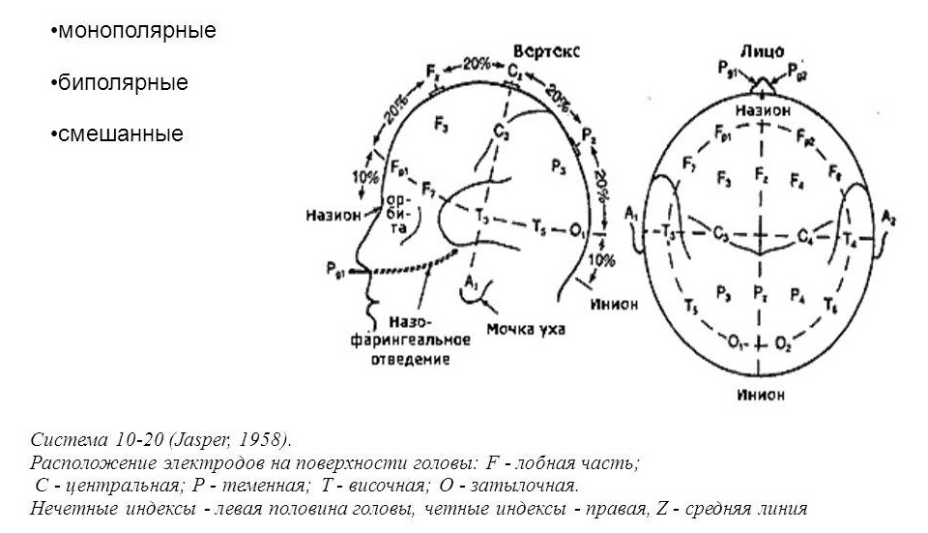

**Рисунок 4 – Схема расположения электродов для регистрации энцефалограммы у человека**

**Электромиография.** Достаточно широкое распространение получил метод исследования электрической активности мышц – электромиография.

Для отведения биопотенциалов мышц человека используют накожные металлические электроды диаметром 10 мм. Электроды укрепляют на исследуемой мышце эластической манжетой, между ними и кожей находится обычно специальная паста, улучшающая контакт с телом и электропроводность. Колебания биопотенциалов мышц имеют также ритмический характер, только частота их и амплитуда значительно больше, чем при записи электроэнцефалограммы. Усиление мышечной активности сопровождается увеличением амплитуды колебаний электромиограммы. При утомлении мышц частота колебаний, как правило, падает.

**Вопросы для самоконтроля**

1. Какими методами регистрируются мембранные потенциалы клетки? 2. В чем суть мембранно-ионной теории? 3. Что такое равновесный потенциал? 4. К каким результатам в клетке приводит функционирование натрий-калиевого насоса? 5. Дайте определения понятия электротон. 6. Что такое овершут? 7. Что называют инактивацией? 8. Перечислите основные методы регистрации биоэлектрических явлений.